C:\Users\Website\Downloads\opop.JPG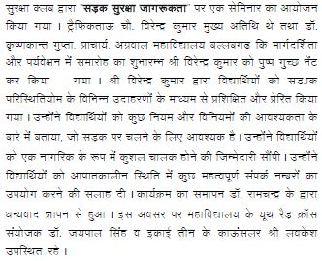 दिनांक २9-०1-18 को